Цель: формирование целостного восприятия окружающего мира, развитие интереса к исследовательской и познавательной деятельности детей.
Программное содержание: способствовать обогащению и закреплению знаний детей о свойствах воздуха, расширению представления детей о значимости воздуха в жизни человека, животных, растений; развивать у детей способности устанавливать причинно-следственные связи на основе элементарного эксперимента и делать выводы; воспитывать интерес к исследовательской деятельности. Познакомить детей с нетрадиционной техникой рисования воздухом — кляксографией.
Оборудование:
- Полиэтиленовые мешочки.
- Зубочистки.
- Трубочки для коктейля.
- Баночки, бутылочки, воздушные шарики, свистульки.
- Апельсин, лук, надушенная салфетка.
- Кусок резины, резиновая игрушка, тазик с водой.
- Палитры с акварельными красками, бумага для акварели.
- Медали «научный сотрудник».

Ход занятия:
Воспитатель: Ребята, сегодня на занятие к нам пришли гости. Давайте поздороваемся. (Приветствие детей)

В: А сейчас предлагаю вам начать наше занятие. Для этого нам нужно пройти на ковер.

В: Давайте теперь встанем в круг и поздороваемся друг с другом.
(Игра на общение)
Станем рядышком по кругу,
Скажем «Здравствуйте!» друг другу.
Нам здороваться не лень:
Всем «Привет!» и «Добрый день!»
Если каждый улыбнется-
Утро доброе начнется.
-ДОБРОЕ УТРО!
В: теперь присаживайтесь на подушечки.

В: Ребята, скажите, что нас с вами окружает? (дома, деревья, птицы, животные).

В: Правильно! А что необходимо, для жизни и человеку, и растениям, и животным? (пища, вода, воздух)

В: Молодцы! Для чего нам нужен воздух? (Дышать) Сделайте глубокий вдох, выдох.

Чтобы лучше нам дышать,
Надо носик упражнять.
(Проводится дыхательная гимнастика):
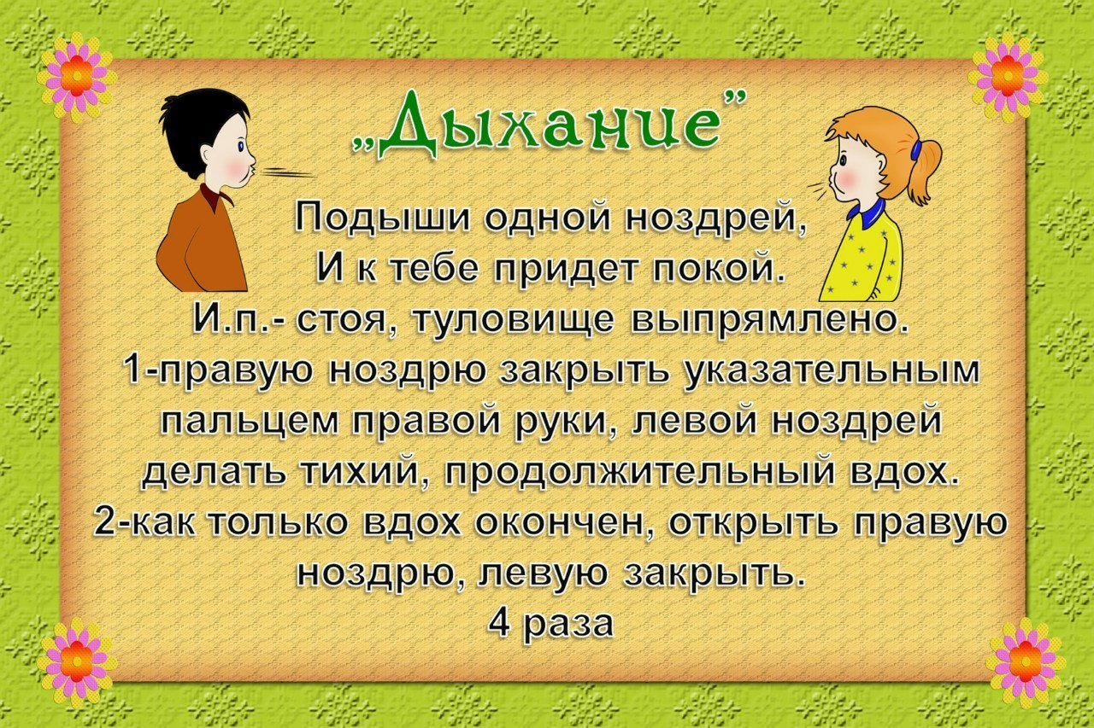

В: Вы знаете сколько человек может прожить без еды?, А без воды? (несколько дней) А без воздуха? (не больше 5 минут).

В: Сегодня мы с вами поговорим о воздухе как настоящие ученые-исследователи. Учёные работают в помещении, где много приборов для опытов, а как это помещение называется? Лаборатория.

В: В лаборатории надо соблюдать определенные правила: соблюдать тишину, не перебивать друг друга. не мешать друг другу, работать тихо, аккуратно, внимательно. Сегодня я для вас организовала небольшую лабораторию в группе.

В: Давайте отправимся в нашу лабораторию, проводить опыты (шагают по кругу, затем идут до столов)

Чтоб природе другом стать,
Тайны все её узнать,
Все загадки разгадать
Научиться наблюдать,
Будем вместе развивать качество — внимательность,
А поможет всё узнать
Наша наблюдательность.

В: Вот мы очутились в самой настоящей научной лаборатории. Садитесь за столы (дети садятся).
В: Прежде, чем начать нашу экспериментальную работу, надо проверить, как хорошо смотрят наши глазки и слышат наши ушки.
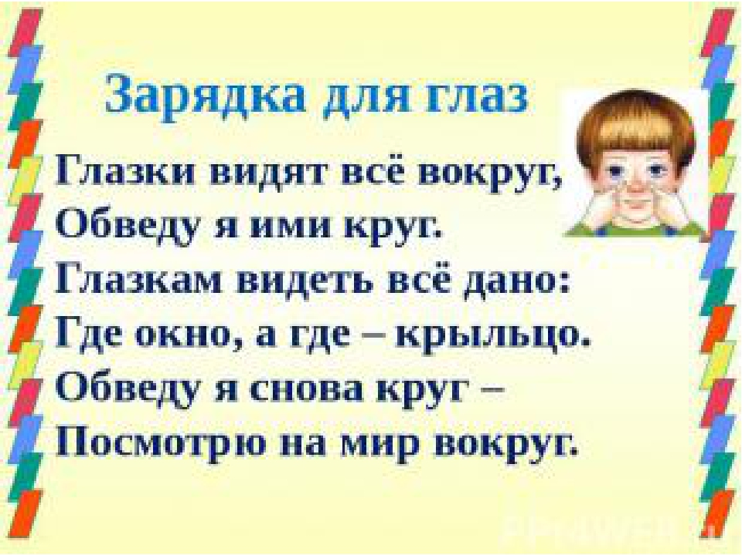

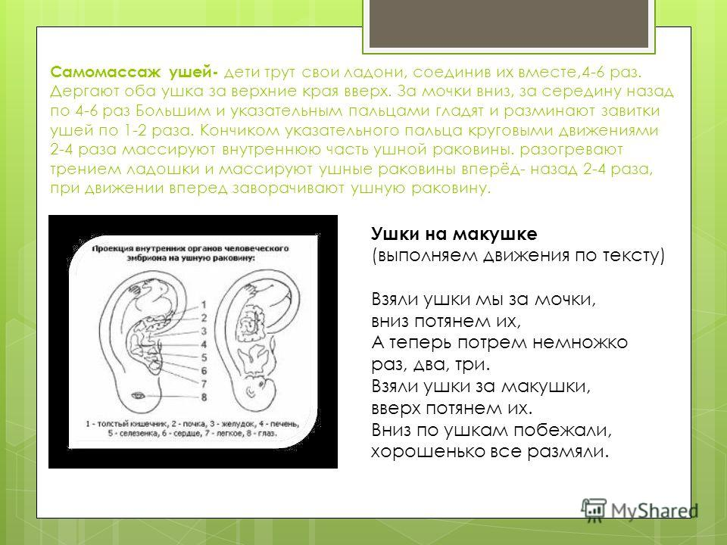

В: Итак, начнем наши опыты:

В: Ребята, вы знаете, как можно поймать воздух? Подумайте (ответы детей).

Эксперимент № 1 «Как поймать воздух?»
В: Возьмите со стола целлофановые пакеты и попробуйте поймать воздух.
Закрутите пакеты. Что произошло с пакетами? Что в них находится? Какой он? Вы его видите?

В: Хорошо! Давайте проверим. Возьмите острую палочку и осторожно проколите мешочек. Поднесите его к лицу и нажмите на него руками. Что вы чувствуете?
Вывод: воздух можно почувствовать.
В: А вы знаете как можно увидеть воздух? (ответы детей)
Эксперимент № 2 «Видим воздух, при помощи трубочки и ёмкости с водой»
В: Нужно взять трубочку, опустить один конец в воду, а в другой подуть.
В: Что вы увидели? (Пузырьки воздуха) Подуйте в трубочки сильно. А теперь слабо. В обоих случаях пузырьков было одинаковое количество? (Нет) Почему?
Вывод: когда мы выдыхаем много воздуха, то пузырьков много, когда поменьше выдыхаем воздуха, пузырьков мало. С помощью трубочки и ёмкости с водой увидели воздух.
В: Можно ли услышать воздух? Как его можно услышать? (ответы детей)
Эксперимент № 3 «Слышим воздух»
В: Если подуть в баночку или бутылочку, крышки от фломастера, из-под баночек, или сдуть шарик.
В:Возьми те по бутылочке, крышечке и подуйте с краю. Что вы слышите? Звук, воздух.
В: А ещё у нас на столе есть надутый шарик, как вы думаете, что можно сделать с этим шариком, чтобы услышать воздух? Нужно растянуть отверстие шарика и потихоньку спускать воздух, что мы слышим? Писк, воздух.
С помощью чего мы услышали воздух? (Нам помогли баночки, бутылочки и шарик).
Вывод: воздух можно услышать разными способами. А еще когда дует ветер, он гоняет воздух, и так можно услышать различные звуки воздуха (свист, вой)
В: А можно почувствовать запах воздуха? Как? (ответы детей)
Эксперимент № 4 «Узнай по запаху»
В:Сам воздух не имеет запаха, но может запахи переносить. По запаху, перенесенному из кухни, мы догадываемся, какое блюдо там приготовили.
В:Каждому из вас предлагаю с закрытыми глазами ощутить ароматы (апельсин, лук, яблоко). Вы замечательно справились. Молодцы.
Вывод: у воздуха может быть запах.
В: Каждый предмет на земле имеет свой вес. А можно ли взвесить воздух?
Эксперимент № 5 «Имеет ли воздух вес? »
В: Это мы сейчас проверим. На столе разложены предметы: резиновая игрушка, кусок резины
В: Возьмем кусочек резины и опустим его в воду. Он утонул. А теперь опустим в воду резиновую игрушку. Она не тонет.
Почему? Ведь игрушка тяжелее кусочка резины? Что внутри игрушки?
( воздух)
Вывод: воздух имеет вес, но он легче, чем вода.
В: Ребята, а вы знаете, что воздухом можно рисовать? (ответы детей) Эта техника называется кляксография.
В: Хотите попробовать?
В: Сейчас мы с вами попробуем при помощи воздуха, красок и трубочки рисовать. (показывает технику кляксографии: капнуть каплю акварели на бумагу и раздуть ее при помощи коктейльной трубочки в разные стороны. (дети пробуют рисовать)
В: Итак, мы сегодня провели множество опытов. А скажите, вам понравилось проводить опыты? (ответы детей)
В: Какой опыт вам показался интересным больше всего?
В: Что вы сегодня узнали нового? Как называется техника рисования воздухом?
Наше занятие подошло к концу, вы все были внимательными, активными. Каждому из вас торжественно присваивается звание «Научный сотрудник»!
Молодцы, ребята.

Частное дошкольное образовательное учреждение «Детский сад №3 открытого акционерного общества «РОССИЙСКИЕ ЖЕЛЕЗНЫЕ ДОРОГИ»
Московская область, г.Химки, ул.Чапаева, д.7а, телефон/факс (495)572-13-23
E-mail: ndouds3himki@mail.ru

Конспект открытого интегрированного занятия « Свойства воздуха» в старшей группе.
Образовательная область «Познавательное развитие».

Подготовила и провела
Воспитатель 1 квалификационной категории
Афанасова Н.Г.

Апрель, 2017 г.
Г. Химки

